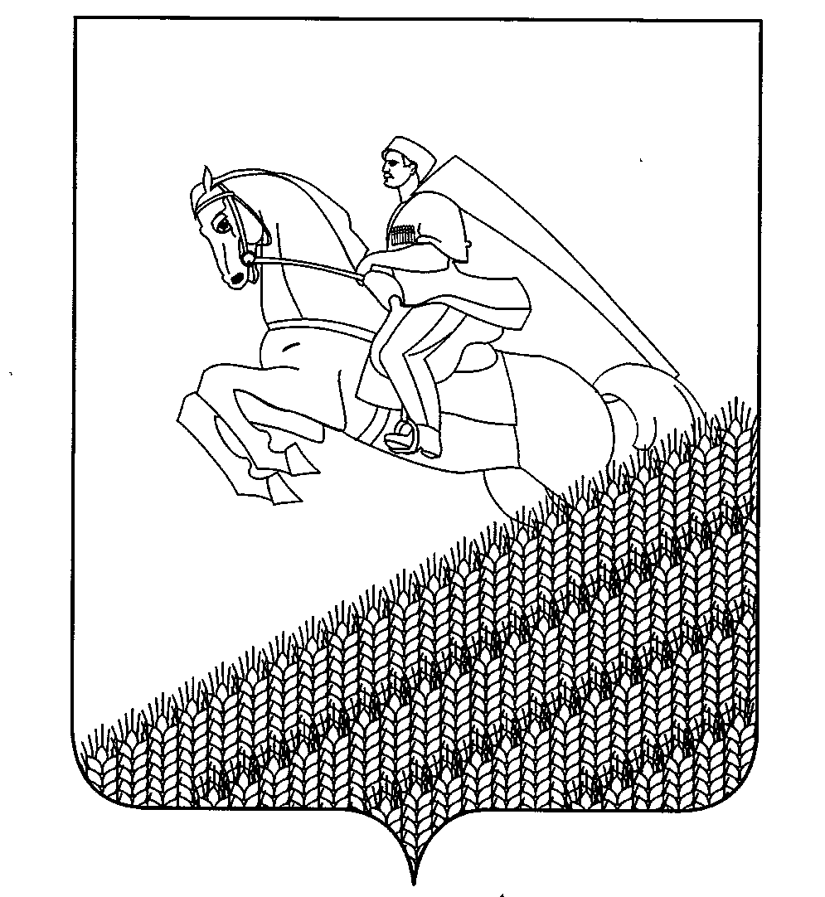
УПРАВЛЕНИЕ ОБРАЗОВАНИЕМ
АДМИНИСТРАЦИИ МУНИЦИПАЛЬНОГО ОБРАЗОВАНИЯ
КУЩЕВСКИЙ РАЙОН

П Р И К А З

«02» апреля 2013 г. № 352
ст-ца Кущевская

Об организации летней оздоровительной кампании 2013 года

Во исполнение распоряжения главы администрации (губернатора) Краснодарского края от 10 мая 2011 года № 729-р «Об организации отдыха, оздоровления и занятости детей в Краснодарском крае в 2011 – 2013 годах», в соответствии с районной целевой программой «Дети Кущёвского района» на 2009-2013 годы», с целью обеспечения непрерывной воспитательно-оздоровительной системы занятости детей и подростков в период летних каникул, а также повышения эффективности работы образовательных учреждений по предупреждению правонарушений несовершеннолетних, увеличения охвата обучающихся в образовательных учреждениях формами отдыха и занятости в летний период п р и к а з ы в а ю:
- Обеспечить непрерывный воспитательно-оздоровительный процесс занятости детей и подростков в летний период максимально возможным процентом охвата несовершеннолетних (не ниже уровня 2012 г. – 98,3 %).
- Руководителям ОУ, ДДТ, ЦДТ, ДЮСШ района:
- организовать отдых детей в лагерях с дневным пребыванием на базе образовательных учреждений, в палаточном лагере и муниципальных профильных сменах на базе детского оздоровительного центра «Степные Зори»;
2) принять меры по созданию оптимальных и безопасных условий для организации работы лагерей с дневным пребыванием, лагерей труда и отдыха, палаточных лагерей, организации туристских походов, экскурсий, экспедиций, спортивных, культурно-массовых и других социально значимых мероприятий;
3) организовать работу оздоровительных площадок без питания, тематических площадок дневного пребывания, а также лагерей дневного пребывания, лагерей труда и отдыха с питанием за счёт различных средств на базе всех ОУ района;
4) разработать программы профильных смен для лагерей дневного пребывания (не менее 21 календарного дня) и лагерей труда и отдыха при ОУ (не менее 18 календарных дней);
5) организовать работу вечерней спортивной площадки с 18.00 до 21.30 ежедневно в течение всех летних месяцев, составив графики дежурства и работы на площадке школьных специалистов, педагогов дополнительного образования по спортивной работе в вечернее время, на протяжении всего лета с заведением специального журнала с ежедневным фиксированием Ф.И., класса, пришедших на площадку детей и их подписями по технике безопасности;
6) обеспечить всеми видами малозатратной занятости и оздоровления (походы, экскурсии, кружки, секции, клубы, репетиции, выступления и т.п.) максимально возможное число обучающихся;
7) использовать в каникулярный период различные формы занятости детей и подростков посредством развития детско-юношеского туризма, создания туристских клубов, объединений патриотической и спортивной направленности в каждом общеобразовательном учреждении, с прохождением не менее 3 маршрутов по Кущёвскому району (не менее, чем на 3 дня: для 1-5 классов по своему сельскому поселению, для 6-7 классов в соседнее сельское поселение, для 8-10 классов в дальние сельские поселения);
8) организовать совместно с центром занятости населения временное трудоустройство несовершеннолетних в возрасте от 14 до 18 лет, обратив особое внимание на подростков, находящихся в трудной жизненной ситуации или социально опасном положении;
9) организовать работу ученических бригад (полеводческих, ремонтных), деятельность школьников на пришкольном участке, по возможности с учётом приоритетности формы лагерей труда и отдыха дневного пребывания в данном виде занятости, обратив особое внимание на подростков, находящихся в трудной жизненной ситуации, нуждающихся в поддержке государства;
10) обеспечить:
неукоснительное выполнение санитарно-эпидемиологических норм, требований законодательства Российской Федерации и Краснодарского края, не допускать открытие лагерей различного типа, проведение экспедиций и походов без разрешительных документов государственных надзорных служб;
страхование жизни и здоровья несовершеннолетних на время их пребывания в местах отдыха и занятости;
безопасный подвоз детей к местам отдыха и обратно;
целевое и эффективное использование средств краевого и муниципального бюджета;
действенный контроль за организацией летней оздоровительной кампании 2013 года;
11) использовать в полном объёме для организации работы в летний период ставки педагогов дополнительного образования, специалистов штаба воспитательной работы;
12) включить в планы работы в летний период мероприятия по профилактике безнадзорности и правонарушений несовершеннолетних, уделив особое внимание выполнению закону Краснодарского края от 21 июля 2008 года № 1539-КЗ «О мерах по профилактике безнадзорности и правонарушений несовершеннолетних в Краснодарском крае»;
13) провести инструктажи учащихся и специалистов ОУ по ТБ и охране жизнедеятельности на летний период с внесением подписей всех проинструктированных в журналы инструктажа. Обеспечить охрану жизни и здоровья учеников, занятых в летний период оздоровительными мероприятиями и перевозимых к местам массового отдыха;
14) назначить ответственного из числа администрации ОУ за организацию работы по программе «Лето-2013» на каждый из летних месяцев для осуществления систематического контроля за качеством воспитательного процесса, проведением мероприятий;
15) назначить одного начальника лагеря дневного пребывания для осуществления общего руководства всеми отрядами, работающими в ОУ, организации планирования работы с учащимися, координинации работы воспитателей и вожатых;
16) взять под личный контроль своевременность, объективность, конкретность поданной отчётности (к 15 июня – итоги за июнь, к 15 июля – итоги за июль, к 15 августа – итоги за август, к 28 августа - итоги всего летнего периода);
17) предоставить пешеходные маршруты туристических походов по Кущёвскому району, график выездов за пределы района и даты их проведения к 24 мая 2013 года;
18) обеспечить комплектование ДОЦ «Степные Зори» учащимися и воспитателями из числа специалистов школ.
3.Открыть загородный детский оздоровительный (круглосуточный) центр «Степные Зори»:
1 смена: с 17.06 по 04.07 (125 человек)
2 смена: с 10.07 по 27.07 (148 человек)
3 смена: с 02.08 по 19.08 (132 человека)
Предусмотреть комплектование 3-х смен ЛТО (93 человека).
4. Организовать работу ДОЦ «Степные Зори»:
1-я смена - «Кубань, Кубань, души моей отрада!» (СОШ № 3, СОШ № 6, СОШ № 16, СОШ № 20)
2-я смена - «Олимпийцы среди нас» (СОШ № 1, СОШ № 4, СОШ № 10, СОШ № 14, СОШ № 17, СОШ № 30, ООШ № 28, НОШ № 19, НОШ № 22, НОШ № 27)
3-я смена - «Мир вокруг нас» (СОШ № 2, СОШ № 5, СОШ № 7, СОШ № 9, СОШ № 18 СОШ № 23, СОШ № 26, СОШ № 32, СОШ № 33, ООШ № 25)
5. Организовать работу лагеря труда и отдыха на базе ДОЦ «Степные Зори» в приоритетном порядке для остронуждающихся подростков согласно заявок ОУ (по 31 человеку в каждую смену).
6. Директорам СОШ № 1 (Карякина И.И.), № 2 (Лукаш О.Н.), № 4 (Пивень Л.Н.), № 5 (Калашникова В.В.), № 6 (Триус В.В.), № 16 (Шелест О.Н) обеспечить комплектование смен детского оздоровительного центра «Степные Зори» специалистами: старший воспитатель, методист, физрук, плаврук, воспитатели (по согласованию) и координирование деятельности закреплённой смены (I смена – СОШ № 6, № 16, II смена – СОШ № 1, № 4, III смена – СОШ № 2, № 5).
7. Директорам СОШ № 4 (Пивень Л.Н.), № 6 (Триус В.В.), № 16 (Шелест О.Н) обеспечить комплектование смен детского оздоровительного центра «Степные Зори» работниками пищеблока.
8. Директорам СОШ № 1 (Карякиной И.И.), № 7 (Мартыновой И.Н.) выделить автобус для обслуживания смен ДОЦ «Степные Зори»: I смена – СОШ № 7, II смена – СОШ № 1, III смена – СОШ № 7.
9. Директору МБУ ДОД ДДТ (Беленко Л.О.) оказать содействие в методическом, музыкальном и творческом оформлении массовых мероприятий, праздников всех смен детского оздоровительного центра «Степные Зори».
10.Главному специалисту управления образованием Ершовой Н.А. организовать проведение конкурса между ОУ района на лучшую организацию проведения летнего оздоровления учащихся.
11. Ответственность за проведение летней оздоровительной кампании возложить на главного специалиста управления образованием Н.А.Ершову.
12. Контроль за исполнением данного приказа оставляю за собой.

Начальник управления образованием
администрации муниципального образования
Кущёвский район Е.Н.Коротенко

